ปฏิบัติการที่ 10 เรื่องตัวแปรพอยเตอร์ (Pointer)
รายวิชา สธ113 การออกแบบโปรแกรมทางธุรกิจเบื้องต้น
สาขาวิชาระบบสารสนเทศทางธุรกิจ ม.แม่โจ้-แพร่ เฉลิมพระเกียรติ

วัตถุประสงค์: นักศึกษาเข้าใจหลักการทำงานของตัวแปรโครงสร้าง และสามารถใช้ตัวแปรโครงสร้างเพื่อแก้ไขปัญหาด้านการเขียนโปรแกรมได้อย่างเหมาะสมได้
คำสั่งเบื้องต้น:
a) ให้นักศึกษาสร้างโปรเจ็คจากโปรแกรม Visual Studio ใหม่โดยตั้งชื่อว่า BS113_Lab10_รหัสนศ. แล้วสร้างไฟล์ย่อยตามคำอธิบายในข้อย่อยต่างๆ และในการเขียนโปรแกรมในแต่ละข้อย่อยให้นักศึกษาใส่ Documentary ลงไปบริเวณส่วนหัวของโปรแกรมด้วย ดังตัวอย่างของ Documentary แสดงเอาไว้ในรูปที่ 1 (จะใช้ภาษาไทยหรือภาษาอังกฤษก็ได้)
b) เมื่อตอบคำถามเสร็จเรียบร้อยแล้ว ให้เซฟไฟล์เอกสารนี้ (BS113 Lab10 Structure.docx) โดยใช้ชื่อว่า BS113_Lab10_รหัสนศ.docx เช่นเดียวกับโปรเจ็คภาษาซีในข้อ a)
c) เมื่อทำงานเสร็จเรียบร้อยแล้วให้ทำการสร้างโฟลเดอร์โดยใช้ชื่อว่า BS113_Lab10_รหัสนศ แล้วเก็บโปรเจ็คในข้อ a) และไฟล์เอกสารจากข้อ b) เอาไว้ภายในโฟลเดอร์นี้
d) ทำการแชร์โฟลเดอร์ในข้อ c) ด้วย Google Drive มายังอีเมล์ apipong.ping@gmail.com
e) ยึดถือปฏิบัติเช่นนี้ทุก ๆ การปฏิบัติการ หากมีการแก้ไขประการใด อาจารย์ผู้สอนจะแจ้งให้ทราบ
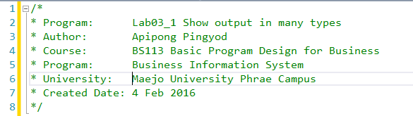
รูปที่ 1 ตัวอย่าง Documentary

1) ให้นักศึกษาทำการเขียนโปรแกรม Lab10_1.cpp ดังรูปที่ 2 ซึ่งเป็นโปรแกรมการใช้ตัวแปรพอยเตอร์อย่างง่าย โดยแสดงผลแอดเดรสและค่าออกทางจอภาพ
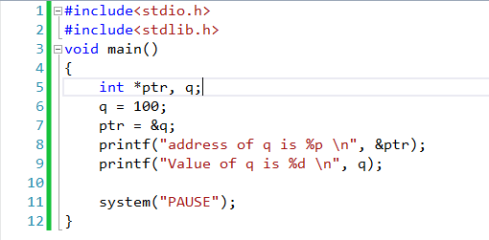
รูปที่ 2 โปรแกรม Lab10_1.cpp

Output (ใช้การ Capture หน้า output มาใส่)

2) ให้นักศึกษาทำการเขียนโปรแกรม Lab10_2.cpp ดังรูปที่ 3 ซึ่งเป็นโปรแกรมการใช้ตัวแปรพอยเตอร์ร่วมกับอาร์เรย์ โดยแสดงผลของค่าที่พอยเตอร์ชี้อยู่และอาร์เรย์ออกทางจอภาพ

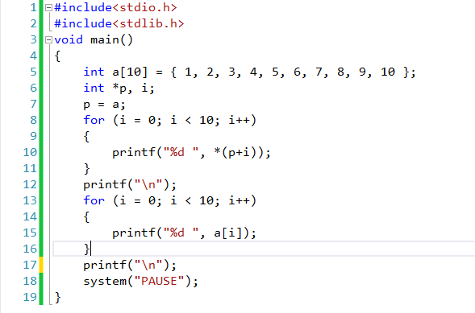
รูปที่ 3 การใช้พอยเตอร์ร่วมกับอาร์เรย์

Output (ใช้การ Capture หน้า output มาใส่)

3) ให้นักศึกษาทำการเขียนโปรแกรม Lab10_3.cpp ดังรูปที่ 4 ซึ่งเป็นโปรแกรมการใช้ตัวแปรพอยเตอร์ร่วมกับ Ragged Array (อาร์เรย์ที่มีชนิดข้อมูลเป็นพอยเตอร์) โดยแสดงผลออกทางจอภาพ
Note: นศ.สามารถศึกษาเกี่ยวกับ Ragged Array ได้ในหนังสือเรียน หน้า 267 – 269
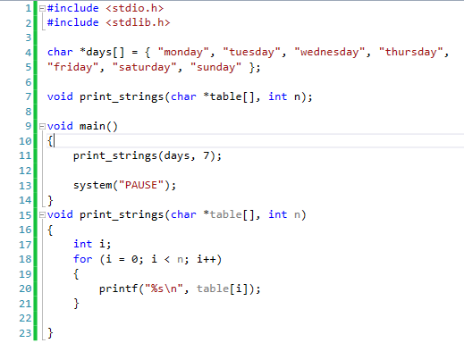
รูปที่ 4 การประยุกต์ใช้ Ragged Array
Output (ใช้การ Capture หน้า output มาใส่)

4) จากโปรแกรม Lab10_3.cpp ในข้อ 3) หากเปลี่ยนจากวันทั้ง 7 เป็นเดือนทั้ง 12 เดือน จะต้องแก้ไขโค้ดอย่างไร (เขียนเป็นโปรแกรม Lab10_4.cpp)

บันทึกโปรแกรม Lab10_4.cpp

Output โปรแกรม Lab10_4.cpp

